計畫編號：ARDSWC-112-078
附件二

112年資料管理平台加值及維運
Value-added Application and Maintenance of Basic Data Management Platform in 2023
（初稿）
封面內頁範例

執 行 單 位：ＯＯＯＯ
執 行 期 間：ＯＯＯ年ＯＯ月ＯＯ日至ＯＯＯ年ＯＯ月ＯＯ日
計畫主持人 ：ＯＯＯ ＯＯ(姓名、職稱)
共同主持人 ：ＯＯＯ ＯＯ(姓名、職稱)
協同主持人 ：ＯＯＯ ＯＯ(姓名、職稱)

農業部農村發展及水土保持署 編印
中華民國ＯＯＯ年ＯＯ月
（本報告書內容及建議純屬執行單位意見，僅供本署施政參考）

112年資料管理平台加值及維運

摘要
簡略說明計畫緣起、工作執行方法與步驟、重要發現及主要建議事項，並加註關鍵詞（至多五個）。各項建議意見應以表格或條列方式分項條述內容（含做法及理由），並明列其主、協辦機關。
本文本文本文本文本文本文本文本文本文本文本文本文本文本文本文本文本文本文本文本文本文本文本文本文本文本文本文本文本文本文本文本文本文本文本文文本文本文本文本文本文本文本文本文本文本文本文本文本文本文
本文本文本文本文本文本文本文本文本文本文本文本文本文本文本文本文本文本文本文本文本文本文本文本文本文本文本文本文本文本文本文本文本文本文本文本文本文本文本文本文本文本文本文本文本文本本文本文本文本文本文本本文本文本文本文本文本文本文本文本文本文本文本文本文本文本文約600字。

關鍵詞：本文、本文、本文、本文、本文

Value-added Application and Maintenance of Basic Data Management Platform in 2023

Abstract
Abstract Abstract Abstract Abstract Abstract Abstract Abstract Abstract Abstract Abstract Abstract Abstract Abstract Abstract Abstract Abstract Abstract Abstract Abstract Abstract Abstract Abstract Abstract Abstract Abstract Abstract Abstract Abstract Abstract Abstract Abstract Abstract Abstract Abstract Abstract Abstract Abstract Abstract Abstract Abstract Abstract Abstract Abstract Abstract Abstract Abstract Abstract Abstract Abstract Abstract Abstract Abstract Abstract Abstract Abstract Abstract Abstract Abstract Abstract Abstract Abstract Abstract Abstract Abstract Abstract Abstract Abstract.
Abstract Abstract Abstract Abstract Abstract Abstract Abstract Abstract Abstract Abstract Abstract Abstract Abstract Abstract Abstract Abstract Abstract Abstract Abstract Abstract Abstract Abstract Abstract Abstract Abstract Abstract Abstract Abstract Abstract Abstract Abstract Abstract Abstract Abstract Abstract Abstract Abstract Abstract Abstract Abstract Abstract Abstract Abstract Abstract Abstract Abstract Abstract Abstract Abstract Abstract Abstract Abstract Abstract Abstract Abstract Abstract Abstract Abstract Abstract.

Keywords: Abstract, Abstract, Abstract, Abstract, Abstract

目次
摘要 I
Abstract II
目次 III
表次 V
圖次 VI
第一章 緒論 1-1
第一節 標楷體 1-1
第二節 標楷體 1-1
第三節 標題 1-3
第二章 工作執行方法與步驟 2-1
第一節 工作執行方法 2-1
第二節 工作執行步驟 2-2
第三章 工作進度與交付項目 3-1
第一節 計畫甘特圖 3-1
第二節 計畫交付項目 3-2
第四章 結論及建議 4-1
第一節 結論 4-1
第二節 建議 4-2
參考文獻 參-1
附錄 附錄-1
附錄一、期初審查會議紀錄暨回覆辦理情形 附錄-1

表次
表 1-1 計畫重要檢核點管制表 1-4
(以下略)

圖次
圖 1-1 運作示意圖 1-4
(以下略)

緒論
標題一標楷體18號粗體，置中，與前段距離6pt與後段距離6pt，行距1.5倍、行高空白。

標楷體
本文本文本文本文本文內容內容內容內容內容本文本文本文本文本文本文本文本文本文本文本文本文本文本文本文本文。

標題

標題

標題

標題

標題

標題

標楷體

標題 標楷體14號粗體靠左，縮排左2字元、右0字元，與前段距離6pt與後段距離6pt，1.5倍行高

標題

標題標題標題標題標題標題標題標題標題標題標題標題標題標題

標題標題標題標題標題標題標題標題標題標題標題標題標題

標題標題標題標題標題標題標題標題標題標題標題標題標題

標題標題標題標題標題標題標題標題標題

標題

標題
本文內容標楷體14號標準；一般對齊方式為左右對齊；縮排：左2字元、右0字元；指定方式為第一行，位移點數2字元；段落間距：與前段距離0pt、與後段距離0 pt，行距1.5倍、行高空白。

標題3，標楷體14號粗體；數字對齊方式為靠左，一般對齊方式為左右對齊；縮排：左4字元、右0字元，指定方式無；段落間距：與前段距離6pt、與後段距離6pt，行距1.5倍、行高空白。

引述他人文字超過四行時，應獨立分段並使用粗體標示，每行左端縮四字編排，上下並加半行空間（以橫式撰寫為例）。

成果報告書中文字體以標楷體書寫，英文字體以Times New Roman書寫。

成果報告書採雙面列印。

成果報告書編排依序目次、中文摘要、Abstract、各章本文、附錄及參考文獻。

成果報告書目次、中文摘要、每「章」、附錄及參考文獻之首頁均自單頁打印。

標題

標題，標楷體14號標準；數字對齊方式為靠左，一般對齊方式為左右對齊；縮排：左0字元、右0字元，指定方式無；段落間距：與前段距離6pt、與後段距離0pt，行距1.5倍、行高空白。

標題，標楷體14號標準；數字對齊方式為靠左，一般對齊方式為左右對齊；縮排：左0字元、右0字元，指定方式無；段落間距：與前段距離6pt、與後段距離0pt，行距1.5倍、行高空白。

標題

標題五標楷體14號標準；數字對齊方式為靠左，一般對齊方式為左右對齊；縮排：左0字元、右0字元，指定方式無；段落間距：與前段距離6pt、與後段距離0pt，行距1.5倍、行高空白

本文本文本文本文本文本文本文本文本文本文本文本文本文本文本文本文本文本文本文本文本文本文本文本文本文本文內容內容內容內容內容本文本文本文本文。

標題標楷體14號標準，數字對齊方式為靠左，一般對齊方式為左右對齊；縮排：左0字元、右0字元，指定方式無；段落間距：與前段距離6pt、與後段距離0pt，行距1.5倍、行高空白
本文本文本文本文本文本文本文本文本文本文本文本文本文內容內容內容內容內容本文本文本文本文，如圖 1-1與表 1-1所示。

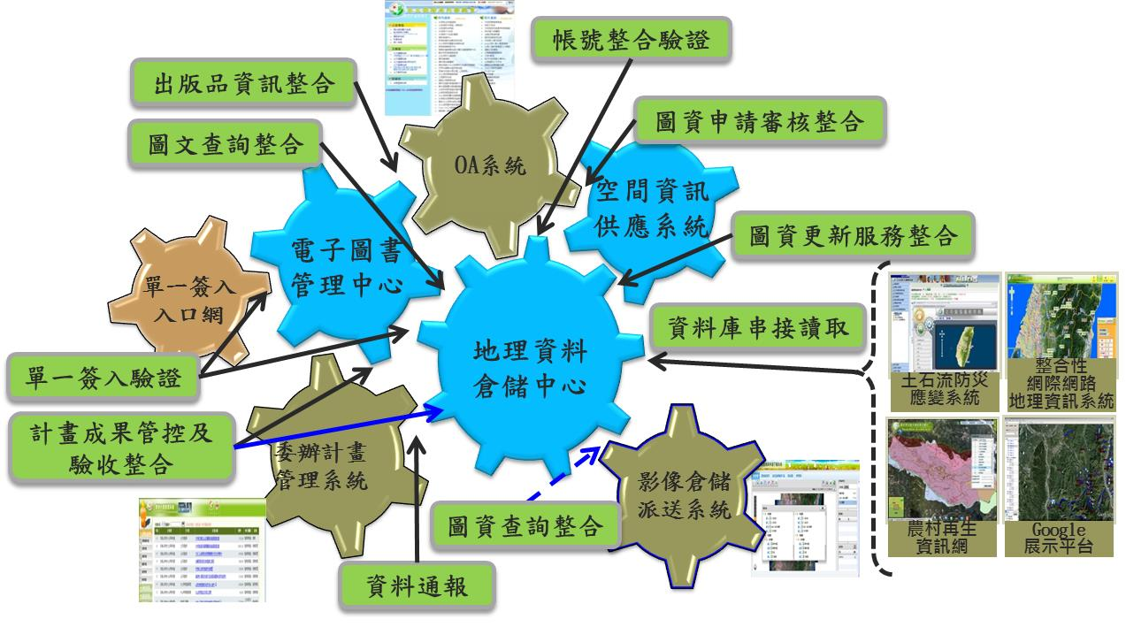
圖 1-1運作示意圖
資料來源：本計畫本計畫本計畫本計畫本計畫本計畫本計畫本計畫本計畫本計畫本計畫本計畫本計畫本計畫
表 1-1 計畫重要檢核點管制表
檢核點 | 預計日期 | 交付項目 | 數量 | 備註
M1 | 5月21日(二) | 契約書 | 正本2份  副本7份 | 依投標須知應於得標或議價完成後10天內（不含例假日），檢附簽約應附之相關資料
資料來源：本計畫

工作執行方法與步驟

工作執行方法
本文本文本文本文本文內容內容內容內容內容本文本文本文本文本文本文本文內容內容內容內容內容本文。

標題

標題

標題標題標題標題標題標題標題標題標題標題標題標題標題。

標題標題標題標題標題標題標題標題標題標題標題標題標題標題。

標題標題標題標題標題標題標題標題標題標題標題標題。

標題標題標題標題標題標題標題標題標題標題標題標題。

工作執行步驟
本文本文本文本文本文內容內容內容內容內容本文本文本文本文本文本文本文內容內容內容內容內容本文。

標題

標題

標題

標題

標題

標題

工作進度與交付項目

計畫甘特圖
本文本文本文本文本文內容內容內容內容內容本文本文本文本文本文本文本文內容內容內容內容內容內容內容內容內容內容內容內容內容內容內容內容內容內容內容內容本文。

計畫交付項目
本文本文本文本文本文內容內容內容內容內容本文本文本文本文本文本文本文內容內容內容內容內容本文。

標題

標題

標題

標題

標題

標題

結論及建議

結論
本文本文本文本文本文內容內容內容內容內容本文本文本文本文本文本文本文內容內容內容內容內容本文。

建議
建議事項可分為「立即可行建議」及「中長期建議」兩類，採表格或條列方式逐條臚列敘述，並說明理由，但亦得視計畫需要另行分類撰擬。各項建議均應列明主辦及協辦機關。

參考文獻
- 呂明娟，碩士論文，建築結構工程4D模擬系統之研究，國立台灣大學，2006。
- 吳翌禎、謝尚賢，“4D營建管理系統之現況分析與發展趨勢”，營建管理季刊，第74期，23-34頁，2008。
- 邱彥璋、吳翌禎，“4D動態模擬應用於工作空間衝突分析之研究”，第十四屆 營建工程與管理學術研討會論文集，七月二日，台灣大學，台北，台灣，2010。
- 楊世清、李華寧、張錦章，營建專業管理，台北斯坦出版有限公司，316 頁，1992。
- C. Eastman, P. Teicholz, R. Sacks and K. Liston, BIM Handbook: A Guide to Building Information Modeling for Owners, Managers, Designers, Engineers and Contractors, Wiley, 504 Pages, 2008.
- I. C. Wu and S. H. Hsieh, “Transformation from IFC Data Model to GML Data Model: Methodology and Tool Development,” Journal of the Chinese Institute of Engineers, Vol. 30, No. 6, pp. 1085-1090, 2007.
- I. C. Wu and S. H. Hsieh, “VisPMIS:A Visual Project Management Information System,” Proceedings of the 11th East Asia-Pacific Conference on Structural Engineering and Construction, November 19-21th, Taipei, Taiwan, 2008.

附錄

附錄一、期初審查會議紀錄暨回覆辦理情形
項次 | 審查意見 | 回覆辦理情形
報告內容審查意見：
一 | 審查意見、審查意見、審查意見、審查意見、審查意見、審查意見、審查意見、審查意見、審查意見、審查意見、審查意見、審查意見、審查意見、審查意見、審查意見、審查意見、審查意見、審查意見、本署審查意見。

.本文註釋(註腳)說明，若採當頁註方式者，以章為編號單位，於應註記之句末以中文之「註1」、「註2」或1、2註記。

